Bik pasme šarole »NETRESK«
L

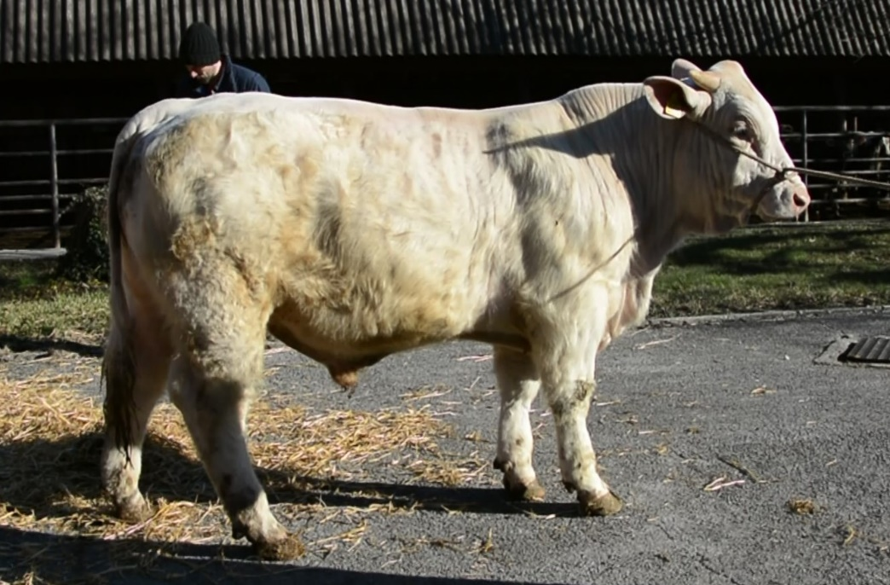

SI 05802326 NETRESK, roj.: 26.01.2023, rej.: Tjaša Gruden Skočir, Matenja vas, kat.: PP-P

Netresk je potomec uvoženega francoskega bika Nepala, po materini strani pa prevladujejo slovenske linije. Bik se odlikuje po visokih dnevnih prirastih, tako v času pašne reje kot kasnejšega direktnega testa. Je večjega okvirja in je bil uvrščen v pitovni tip bikov.

VIDEO

Masa na dan (kg) |  |  |  |  | Prirast (g/dan) |  |  |  | Test
Roj. | 90 | 210 | 240 | 365 | 0-90 | 0-210 | 90-210 | 0-365 | 240-365
53 |  | 341 | 380 | 550 |  | 1371 |  | 1362 | 1360

Lastnosti zunanjosti
Omišičenost | 67
Velikost skeleta | 63
Pasemske lastnosti | 73
Funkcionalne lastnosti | 60

